FOLIA GEOGRAPHICA
SERIES GEOGRAPHICA-PHYSICA
Vol. XXXIII-XXXIV 2002-2003 PL ISSN 0071-6715
Bartłomiej Wyżga1, Ryszard J. Kaczka2 ,
Joanna Zaw iejska3
GRUBY RUMOSZ DRZEWNY W CIEKACH GóRSKICH FORMY WYSTĘPOWANIA, WARUNKI DEPOzyCJI
I ZNACZENIE ŚRODOWISKOWE
Deponowane w ciekach drzewa i krzewy oraz ich większe fragmenty określa się jako gruby rumosz drzewny. Formami jego występowania są: kłody. krzewy i drzewa. zwały oraz karpy. Dostawa grubego rumoszu drzewnego do cieków górskich może być wynikiem naturalnego rozpadu obumarłych drzew. lawin. spływów gruzowych i osuwisk. powalenia przez wiatr. erozji brzegów koryt. gospodarki leśnej oraz ścinania nadrzecznych drzew przez bobry.
W źródliskowych odcinkach cieków górskich depozycja grubego rumoszu drzewnego zachodzi w nieuporządkowany sposób w miejscach dostawy powalonych drzew ze zboczy dolin. W potokach górskich drewno jest preferencyjnie przechwytywane w miejscach zwężeń koryta. a charakterystyczną formą jego nagromadzeń są tamy drzewne. Natomiast w rzekach górskich. o szerokości koryta większej od wysokości drzew porastających jego brzegi. gruby rumosz drzewny jest deponowany w miejscach rozszerzania się koryta i spadku zdolności transportowej rzeki. Mobilność grubego rumoszu drzewnego zwiększa się wraz ze wzrostem wielkości cieku wskutek wzrostu kompetencji przepływów wezbra niowych i zwiększania się rozmiarów drewna mogącego zakotwiczać się na obu brzegach koryta.
Deponowany w ciekach górskich gruby rumosz drzewny wywiera istotny wpływ na ich morfologię. na hydraulikę przepływów wezbraniowych oraz na zdolność cieków do akumulacji materiału dennego. a w konsekwencji na natężenie jego transportu i charakter dna cieków. Drewno powalonych drzew pełni także istotne funkcje w kształtowaniu eko systemów cieków górskich. zwiększając w nich fizyczną różnorodność siedlisk. tworząc siedliska. stanowiąc pokarm dla wielu grup organizmów i zwiększając możliwości zatrzy mywania drobnej materii organicznej w ciekach. Korzystny wpływ grubego rumoszu drzew nego na funkcjonowanie geo- i ekosystemów cieków górskich powinien być uwzględniany w gospodarce wodnej prowadzonej w tych ciekach.
Słowa kluczowe: gruby rumosz drzewny. cieki górskie. depozycja drewna. geosystem. ekosystem
Key words:
large woody debris. mountain streams. wood deposition. geosystem. eco system
118
WSIĘP
Drzewa lub ich fragmenty dostają się do kocyt cieków górskich w wy niku naturalnego rozpadu obumarłych drzew, szeregu procesów geo morfologicznych (K e 11er, Swanson 1979), działalności człowieka oraz ścinania nadrzecznych drzew przez bobcy. Wraz z przerwaniem łącz ności pomiędzy korzeniami a glebą w momencie przewrócenia się drze wa lub wraz z odłamaniem się konarów i gałęzi z rosnących drzew, te drzewa lub ich fragmenty stają się specyficznymi klastami biogeniczne go pochodzenia, które mogą następnie w rzekach podlegać transportowi i depozycji, mechanicznej obróbce w czasie transportu i biochemiczne mu rozkładowi w stanie spoczynku. Długotrwałe wycinanie nadrzecz nych lasów w dolinach rzek zagospodarowanych obszarów Europy i Arne cyki Północnej oraz zahamowanie lub spowolnienie erozji bocznej w wy niku zabudowy regulacY.inej tych rzek znacząco ograniczyły jednak w najmłodszym okresie historycznym dostawę drzew do ich koryt (Pe t t s 1990). Ponadto, powalone drzewa były tu rutynowo usuwane z kocyt w celu zapobieżenia zmniejszeniu się ich przepustowości dla wód wez braniowych, uniknięcia uszkodzeń mostów i pozyskania drewna opało wego. W rezultacie, znaczenie powalonych drzew dla funkcjonowania geo- i ekosystemów rzecznych było do niedawna słabo rozpoznane.
W zachodniej części Amecyki Północnej cieki najdłużej zachowały
swój naturalny charakter. W drugiej połowie XIX w. powalone drzewa pokrywały 25-50% powierzchni dna potoków spływających z Gór Kaska dowych i Nadbrzeżnych do Pacyfiku, a zatocy utworzone z napławionych drzew uniemożliwiały spływ po większych rzekach tego obszaru (Sed e11 i in. 1988). Od końca XIX w. rozpoczęto tu usuwanie powalonych drzew z rzek, zmierzając do ich użeglownienia, zaś w latach 50. i 60. XX w. podjęto zakrojoną na szeroką skalę akcję usuwania drewna z potoków górskich, której celem było usunięcie przeszkód utrudniających swobod ny przepływ na tarło cyb łososiowatych. Usunięcie drewna z cieków spowodowało jednak drastyczny spadek ilości cyb (Sed e11 i in. 1988 i cytowane tam prace). W następstwie tych niefortunnych działań cieki północnej Kaliforni, Oregonu i stanu Washington stały się kolebką badań nad środowiskowym znaczeniem drewna w systemach rzecznych, któ rych efektem była stopniowo narastająca od końca lat 70. XX wieku liczba opracowań naukowych. W polskiej literaturze geograficznej z za kresu tej tematyki ukazało się dotychczas zaledwie kilka prac poświę conych depozycji i środowiskowemu znaczeniu kłód świerkowych w gór nym biegu Kamienicy w Gorcach (Kaczka 1999a, b) oraz w wybra nych górskich potokach Europy Środkowej (Kaczka 2002a, b).
Celem przedstawianego artykułu jest zaznajomienie polskich czy
telników z zagadnieniami związanymi z obecnością drewna w ciekach
119
górskich. Zostaną w nim przedstawione formy występowania drewna w ciekach, procesy powodujące dostawę drzew do cieków górskich i czyn niki wpływające na lokalizację depozycji drewna oraz jego stabilność w ciekach różnej wielkości, zostanie także omówione znaczenie drewna dla funkcjonowania geo- i ekosystemów cieków górskich.
GRUBY RUMOSZ DRZEWNY I FORMY JEGO WYSIĘPOWANIA
Krótki okres badań nad rolą powalonych drzew w procesach fluwial nych jest przyczyną braku powszechnie przyjętych terminów z tego zakresu zarówno w światowej, jak i w polskiej literaturze geograficznej. W terminologii angielskiej zdeponowane w ciekach drzewa i większe ich fragmenty określa się terminami: ,,coarse woody debris", ,,large woody debris" lub „large organie debris". Koncentracja dotychczasowych ba dań w wysokogórskich zlewniach porośniętych drzewami iglastymi po wodowała, że terminy te utożsamiano do niedawna (np. L o frot h 1998) z kłodami, czyli pniami lub cylindrycznymi fragmentami pni, konarów i korzeni drzew. Przeprowadzone w ostatnich latach badania w więk szych rzekach, mających brzegi porośnięte drzewami i krzewami liścia stymi, wskazały również na inne formy występowania drewna w ciekach (Thevenet i in. 1998).
Jako polski odpowiednik wymienionych powyżej angielskich okreś leń zaproponowano termin „gruby rumosz drzewny (organiczny)". Okre śla on zdeponowane w ciekach drzewa i krzewy oraz ich fragmenty o długości większej od 1 m i średnicy większej od 1O cm, lub o całko witej masie większej od 4 kg, a także ich agregaty.
Najczęstszymi formami występowania grubego rumoszu drzewne- go są:
kłody (ang. ,,logs", ,,trunks") -
będące pojedynczymi pniami (fot.
lA) lub fragmentami pni, konarów i korzeni o długości większej od
1 m i średnicy, mierzonej w połowie długości, większej od 1O cm (fot. 1B);
krzewy i drzewa (ang. ,,shrubs", ,,whole trees") - stanowiące zde ponowane w ciekach krzewy oraz drzewa z zachowaną koroną i często także wiązką korzeni, cechujące się przestrzenną strukturą (fot. 2A);
zwały (ang. ,,jams") -
będące różnorodnymi mieszaninami pni, ko
narów, gałęzi i korzeni wraz z materiałem mineralnym i drobniej szym materiałem organicznym (fot. 2B).
Ponadto, jeśli w nadrzecznych lasach była prowadzona wycinka drzew, wówczas boczna migracja rzeki będzie powodować dostawę do jej
120
kocyta karp, zwanych także pniakami (ang. ,,stumps"), składających się z wiązki korzeni wraz z najniższą częścią pnia pozostałą po ścięciu drzewa (fot. 5 - środkowa część zdjęcia). Karpy mogą także powstawać w wyniku pozyskiwania zdeponowanych w cieku drzew i pozostawienia w kocycie ich nieprzydatnych części korzeniowych.
Gałęzie krzewów są z reguły cieńsze od 1O cm, a maksymalna roz piętość karp często nie przekracza 1 m. Pomimo tego, biomasa drewna tych form może być znaczna, zaś ich całkowite rozmiary umożliwiają istotne oddziaływanie na przepływ wody i rumowiska w ciekach. Przy
przeciętnej masie właściwej nierozłożonego drewna równej 0,5 t • m-
3
(H ar m o n i in. 1986), masa cylindrycznej kłody o granicznych rozmia rach 1 m długości i 10 cm średnicy wynosi niemal 4 kg. Dlatego też przedstawiona powyżej definicja pozwala zaliczać do grubego rumoszu drzewnego formy o całkowitej masie większej od 4 kg, nawet jeśli dłu gość lub średnica tworzących je elementów nie przekracza granicznych rozmiarów, odpowiednio, 1 m i 10 cm.
Poszczególne formy grubego rumoszu drzewnego różnią się masą drewna zawartą w ich określonej objętości. O ile obliczanie masy kłód od dawna nie nastręczało trudności, to dopiero kilka lat temu opraco wano metodykę szacowania masy innych form grubego rumoszu drzew
nego na podstawie pomiarów ich geometrii (Th e v e n e t i in. 1998).
Polega ona na określeniu statystycznych zależności pomiędzy rozmiara mi poszczególnych form rumoszu a ich masą, cechujących badany ciek. W praktyce, możliwe jest wykorzystywanie ustalonych gdzie indziej za leżności do określania ilości grubego rumoszu drzewnego zdeponowane go w ciekach usytuowanych w podobnych warunkach fizycznogeogra ficznych, w któcych zachodzi dostawa takich samych rodzajów drzew (Gurnell i in. 2000a, b).
Terminem stosowanym niekiedy w literaturze do określenia zdepo nowanych w ciekach powalonych drzew jest „obumarłe drewno" (ang.
„dead wood"). Terminu tego nie można jednak uważać za synonim grubego rumoszu drzewnego, gdyż w przypadku niektórych drzew liścia stych, zwłaszcza topoli i wierzb, zarówno całe powalone drzewa, jak i ich połamane fragmenty mogą w miejscu depozycji nie obumierać, lecz ukorzeniać się i wypuszczać pędy (Gurnell i in. 2000b).
Wreszcie, należy wskazać na konieczność odróżniania „obumarłych drzew" (ang. ,,snags") od grubego rumoszu drzewnego. Te pierwsze mogą przez dłuższy czas podlegać biochemicznemu rozkładowi stojąc, dopiero jednak ich powalenie umożliwia włączenie tych drzew do systemu rzecz nego oraz ich transport fluwialny.
121
DOSTAWA GRUBEGO RUMOSZU DRZEWNEGO DO KORYr CIEKÓW GóRSKICH
Drzewa obumierają, osiągając maksymalny - dla danego siedliska oraz
gatunku drzewa -
wiek, a także na poszczególnych etapach rozwoju
lasu, w wyniku konkurencji pomiędzy blisko rosnącymi osobnikami. Dostawę grubego rumoszu drzewnego do kocyt, związaną z naturalną śmiertelnością drzew, obserwowano przede wszystkim w zlewniach poro śniętych pierwotnym starodrzewem (K e 11 er, Ta 11y 1979; Sed e11 i in. 1988). Intensywna dostawa drewna do cieków może być także wynikiem zamierania całych kompleksów leśnych (Kaczka 2002a), wywołanego zanieczyszczeniami przemysłowymi i atakowaniem osłabionych drzew przez pasożytnicze owady, jakie nastąpiło w ostatnich dziesięcioleciach w nie których górskich obszarach Europy.
Niezależnymi od uwarunkowań autoekologicznych czynnikami powo dującymi dostawę grubego rumoszu drzewnego do koryt cieków górskich są: wiatr, lawiny, spływy gruzowe, osuwiska, erozja brzegów kocyt, ści nanie nadrzecznych drzew przez bobry oraz gospodarka leśna. Działanie niektórych z tych czynników może się zaznaczać jedynie w pewnych odcinkach cieków, zwłaszcza w ich źródliskowej części, inne zaś mogą być aktywne na całej długości cieków (K e 11 er, Swanson 1979). Lawiny śnieżne i spływy gruzowe to procesy działające w obszarach wysokich gór o długich, stromych stokach (w Polsce Tatry, Karkonosze i masyw Babiej Góry); mogą one dostarczać powalone i połamane drzewa z partii stoków odległych od koryta cieku (K e 11 er, Swanson 1979). Powały drzew przez wiatr, erozja brzegów kocyt i kęp oraz osuwiska i obrywy na podcinanych przez cieki zboczach dolin powodują dostawę drzew z blis kiego sąsiedztwa cieków (Ro bis o n, Be sch ta 1990a; Van Siekł e, Gregory 1990) i mogą oddziaływać na całej ich długości. Działalność wiatru i ruchów masowych odgrywa przy tym kluczową rolę w dostawie drzew do cieków płynących wąskimi, zazwyczaj wciosowymi dolinami, natomiast tam, gdzie cieki mają możliwość swobodnej migracji po dnie doliny, dominującego znaczenia nabiera erozja brzegów kocyta (N aka mura, Swanson 1994; Fetherston i in.1995). Eksploatacja nad rzecznych lasów zazwyczaj wiąże się ze zrzucaniem do cieków nieprzy datnych części (gałęzi, wierzchołków) ściętych drzew; ponadto, często wymaga ona wznoszenia drewnianych mostów i kaszycowych umocnień brzegów koryt, których niszczenie powoduje dostawę drewna do cieków. Zasadniczo, gospodarka leśna prowadzi jednak do zmniejszenia natural nej dostawy drzew do koryt cieków wskutek odmładzania drzewostanu i zmian jego składu gatunkowego (Sed e11 i in. 1988; Br ag g, Ker s h -
ner
1999). Wreszcie, bobry ścinają nadrzeczne drzewa, wykorzystując
122
je jako pożywienie oraz do budowy tam. Zamieszkują one cieki o niezbyt dużym spadku, któcych obszary zalewowe są porośnięte lasem liścias tym (Gurnell 1998), zatem siedliska bobrów w ciekach górskich będą ograniczone do ich nisko położonych odcinków, gdzie klimat dna doliny sprzY.ja rozwojowi lasu liściastego.
GRUBY RUMOSZ DRZEWNY W CIEKACH RÓŻNEJ WIELKOŚCI
Wraz ze wzrostem wielkości cieku zmieniają się czynniki wpływające na lokalizację depozycji grubego rumoszu drzewnego, dominujące formy jego
nagromadzeń i stabilność tych form (Piegay, Gurnell 1997), także zmianie oddziaływanie rumoszu drzewnego na morfologię (N a kam ur a, Swanson 1993). W źródliskowych odcinkach
ulega cieku rzek,
w ciekach pierwszego i drugiego rzędu według klasyfikacji Strahlera, większość powalonych drzew jest znacznie dłuższa od szerokości cieku, przewieszając się ponad jego brzegami. Jeśli ciek taki płynie dnem doliny wciosowej, powalone drzewa mogą albo przełamywać się przy uderzeniu o przeciwległe zbocze, albo zawieszać się na zboczach doliny, pozostając wysoko ponad kocytem cieku aż do czasu, gdy spróchniawszy ulegną przełamaniu pod własnym ciężarem (N a kam ur a, Swanson 1993). Nawet jeśli powalone drzewa dostaną się bezpośrednio na dno cieku, niewielka kompetencja jego przepływów wezbraniowych nie pozwala na ich przemieszczanie. Rozmieszczenie grubego rumoszu drzewnego w ta kich ciekach jest zatem odzwierciedleniem miejsc dostawy drzew z brze gów cieku i zboczy doliny oraz tempa rozkładu drewna (Gu r n e11 i in. 2000a).
W przypadku większych cieków, trzeciego i czwartego rzędu, szero kość dna ich dolin jest zbyt duża, by przewrócone drzewa mogły oboma końcami zawieszać się wysoko ponad kocytem i tylko część powalonych drzew może sięgać przeciwległego brzegu kocyta. Ciężar tych większych drzew oraz długość, pozwalająca na zakotwiczenie na obu brzegach cieku, uniemożliwiają ich transport w czasie wezbrań. Natomiast drzewa krót sze od szerokości cieku oraz fragmenty połamanych drzew mogą być przenoszone w dół cieku i są deponowane wzdłuż brzegów kocyta i na szczytach łach lub ulegają zatrzymaniu na przeszkodach, jakimi są przegradzające kocyto większe powalone drzewa, głazy i ławice skalne oraz przewężenia kocyta (Piegay, Gurnell 1997; Gurnell i in. 2000a). Preferenqjne zatrzymywanie grubego rumoszu drzewnego w miej scach zwężeń kocyta stanowi charakterystyczną cechę takich cieków.
Przegradzające kocyto pojedyncze drzewa lub nagromadzenia drzew
stanowią przeszkodę dla przepływu wody i materiału dennego w cieku i są określane jako tamy drzewne (ang. ,,debris dams"). W zależności od
123
charakteru oddziaływania tamy na przepływ wody i rumowiska skalne go w cieku K.J. Gregory i in. (1985) wyróżnili:
„tamy częściowe'" (ang. ,,partial dams"). przegradzające jedynie część szerokości cieku;
,,tamy zupełne" (ang. ,,complete dams"). przegradzające całą szero kość cieku, lecz nie powodujące akumulacji materiału dennego za tamą i uformowania się widocznego przy niskich i średnich sta nach załomu w profilu podłużnym cieku; oraz
,,tamy aktywne" (ang. ,,active dams"). na których następuje zatrzy mywanie materiału dennego i dochodzi do uformowania się progu.
Tamy drzewne są dynamicznymi formami korytowymi. Większość tam jest szybko formowana, a przy kolejnych wezbraniach może zostać znisz czona lub ulec zmianie w inny typ tamy. przy czym najbardziej nie trwałe są tamy częściowe (Gregory i in. 1985; Piegay. Gurnell 1997). Jeśli jednak drzewo, na którym formuje się tama, jest dobrze zakotwiczone na obu brzegach koryta. wówczas tama może pozostawać w danym miejscu cieku przez czas potrzebny do rozkładu tego drzewa. Z upływem czasu grubość i wysokość tam aktywnych może się zwięk szać w wyniku przechwytywania rumoszu drzewnego w czasie kolejnych wezbrań i, w rezultacie, tamy takie mogą się składać z wielu różnowie kowych elementów (Kaczka 2002a). W potokach Gór Nadbrzeżnych w północno-zachodniej Kalifami, gdzie największe tamy formowały się na pniach sekwoi o średnicy sięgającej 3 m. wiek najstarszych kłód przekraczał 200 lat (Keller i in. 1995). Natomiast w Kamienicy w Gor cach, gdzie tamy drzewne są zbudowane z kłód świerkowych, czas obu marcia najstarszych elementów współczesnych tam sięga ponad 50 lat wstecz (Kaczka 2002a). Tamy utworzone z wielu kłód mogą osiągać znaczną wysokość; w potokach Gór Kaskadowych w Oregonie obserwo wano tamy o wysokości przekraczającej 3 m (N a kam ur a. Swanson 1993). natomiast w Potoku Waksmundzkim w Tatrach najwyższa tama miała wysokość 1,8 m (Kaczka 2002a).
Akumulacja materiału dennego po doprądowej stronie tam aktyw nych wymusza agradację w korycie na odcinku od kilku do kilkudzie sięciu metrów i prowadzi do uformowania się charakterystycznego. scho dowego profilu podłużnego potoku (ryc. 1, fot. 3) (K e 11 er i in. 1995; Kaczka 1999b). Poziomy zasięg strefy agradacji powyżej tamy jest uza leżniony od jej rozmiarów (Church 1992) oraz spadku cieku. Tamom aktywnym i uformowanym na nich progom organicznym (ang. ,,organie steps". ,,log steps") towarzyszą przegłębienia (Rob is o n. Bes c h ta 1990b; Thompson 1995). Najczęściej mają one postać kotłów ewor syjnych (ang. ,,plunge pools") (fot. 3). niekiedy występują także głębsze baseny wody na zapleczu tamy (ang. ,,dammed pools") (fot. 4).
124
; tama aktywna (1)
I kocioł
tama aktywna (1)
't eworsyjny (2)
I kocioł
,•;...----------..!.• eworsyjny (2)
3
próg skalny (3) tama aktywna (1)
1
I
I kocioł
2
•
't
't eworsyjny (2)
\ ,-----..:...--..:.
.
1
o
15
20
25
30 m
5
Ryc. 1. Schodowy profil podłużny potoku górskiego przegrodzonego tamami ak1ywnyrni na przykładzie wycinka górnego biegu Kamienicy
Fig. 1. Stepped longitudinal profile of a mountain stream resulting from the occurrence of debris dams as shown for a section of the upper course
of Kamienica Stream. 1 - active dam, 2 - plunge pool, 3 - bedrock step
Zaobserwowano, że przeciętna odległość pomiędzy kolejnymi progami zwiększa się wraz ze wzrostem wielkości (szerokości) potoków górskich (Biłby, Ward 1989; Wohl i in. 1997). Tendencja ta najprawdopodob niej odzwierciedla zwiększanie się mobilności grubego rumoszu drzewne go wraz ze wzrostem wielkości cieku (Wahl i in. 1997) wskutek zwięk szania się długości kłód mogących zakotwiczać się na obu brzegach koryta oraz wzrostu przepływów wezbraniowych wraz z przyrostem po wierzchni zlewni. Zwiększanie się mobilności grubego rumoszu drzewne go wraz ze wzrostem wielkości cieku znajduje także odzwierciedlenie w zmianach dominującej orientacji kłód względem biegu cieku (Rich - mond, Fausch 1995; Kaczka 1999a). Na przykład, w źródliskowym odcinku Kamienicy (ryc. 2 - odcinek K1) zdecydowanie przeważ.a.ją kłody
ułożone prostopadle do biegu potoku, zawieszone ponad jego brzegami
lub tworzące tamy drzewne w korycie. Natomiast dalej od źródeł Kamie nicy (ryc. 2 - odcinek ) dominuje podłużna i ukośna orientacja kłód; tamy drzewne są tu nieliczne, a większość powalonych drzew była trans portowana i została zdeponowana na łachach i brzegach koryta (Kac z- ka 2002a).
W ciekach piątego i wyższych rzędów, mających już charakter rzek górskich, drzewa podmyte na jednym z brzegów nie sięgają koronami przeciwległego brzegu, a kompetencja przepływów wezbraniowych jest wystarczająca do transportu wszystkich lub większości drzew powalo nych do koryta (Pie gay, Gurnell 1997; Gurnell i in. 2000a). Do tychczas przeprowadzono bardzo niewiele badań nad depozycją drewna w rzekach górskich o szerokości koryta większej od 20 m. W alpejskiej rzece Dróme we Francji zaobserwowano (Pie gay i in. 1999), że więk sze ilości grubego rumoszu drzewnego są deponowane poniżej miejsc ero zji zalesionych brzegów rzeki, w odcinkach z szerokim korytem i w od cinkach zawierających zadrzewione kępy. Natomiast badania przepro-

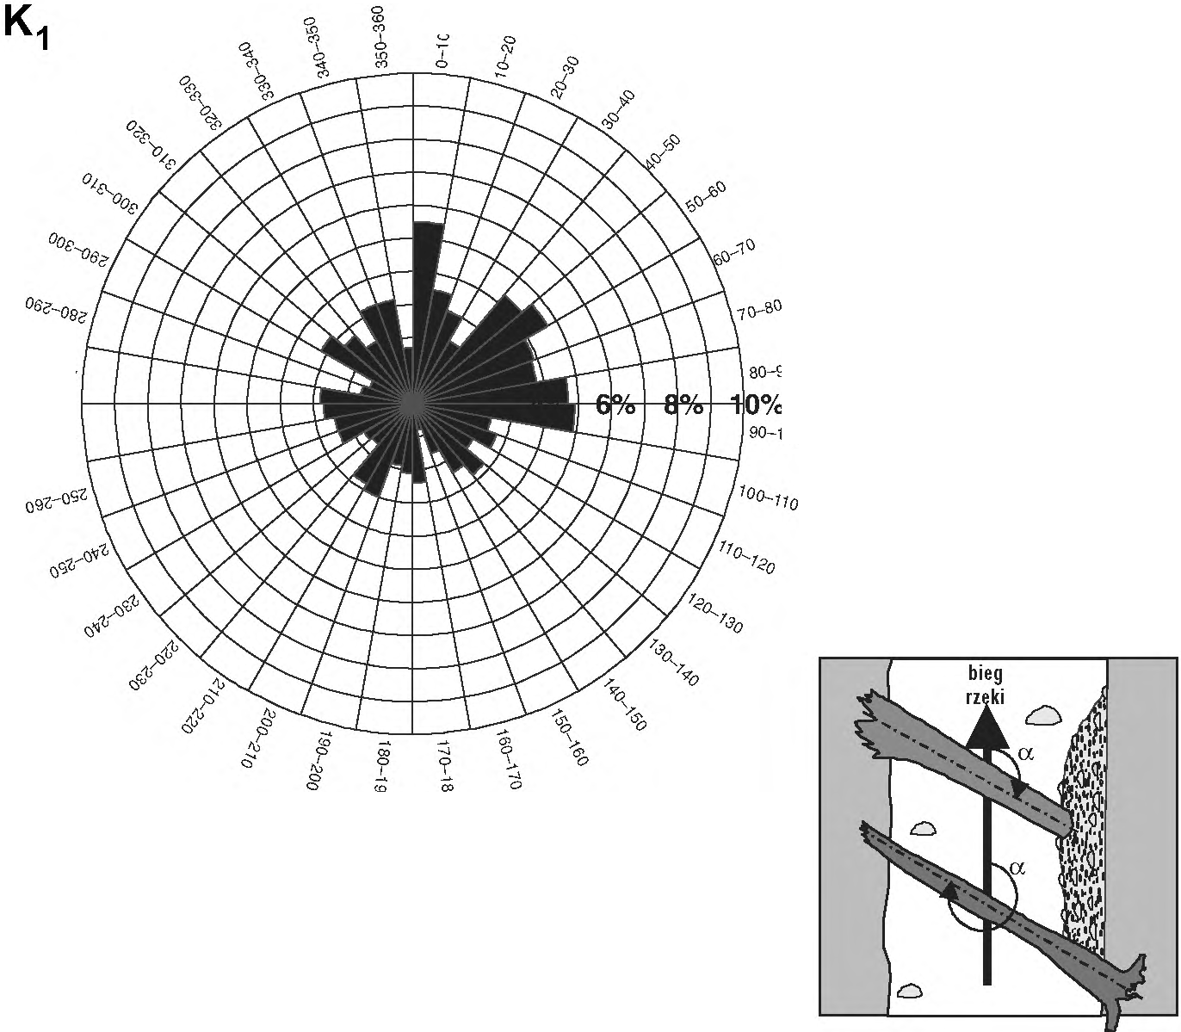
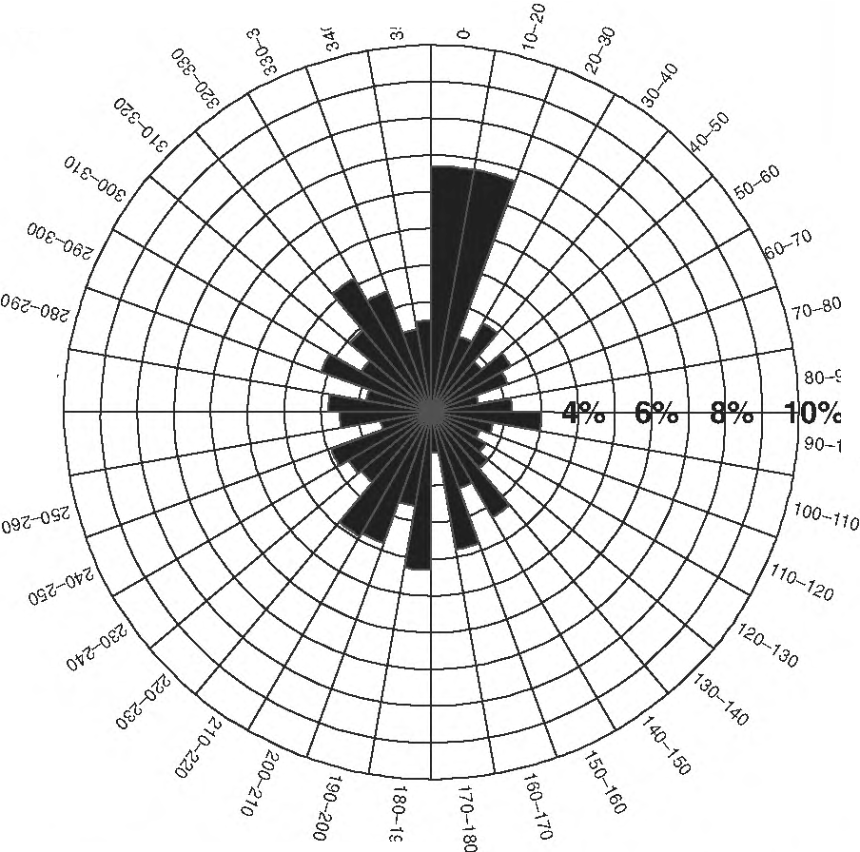
125
o
J;
oec-oa
80---90
.t-1iiffi.-t-ffi..-t--'liO%
90-100
oa-09i
i
l
ig
I
o
K2
o
J;
oec-oa
80-90
•...----41'¾rl---ti Hl%+-,JQ%
90-100
oa-o9i
:
Ryc. 2. Orientacja kłód
(a) względem biegu cieku w badanych odcinkach górnego bie
gu Kamienicy. Odcinek K - ciek 1-3 rzędu, 0-2,2 km od źródeł, odcinek K, - ciek
1
4 rzędu, 3,6-8,5 km od źródeł
Fig. 2. Orientation of logs (a) in relation to stream course in the investigated reaches of Kamienica Stream. Reach K, - 1-3-order stream, 0-2.2 km from the source, reach K, - 4-order stream, 3.6-8.5 km from the source
126
wadzone we włoskiej rzece Tagliamento wykazały, że ilości drewna zdeponowanego w nieporośniętych roślinnością obszarach kocyta są w odcinkach wielonurtowych kilkakrotnie większe niż w odcinkach jed nonurtowych oraz, że powierzchnie zadrzewionych kęp mogą gromadzić wielokrotnie więcej rumoszu drzewnego niż obszary kocyta nieporośnięte roślinnością (Gurnell i in. 2000a, b). W obu tych rzekach szczegóło we obserwacje terenowe przeprowadzono jednakże w niewielu odcinkach ich kocyt.
Interesujących wniosków o uwarunkowaniach depozycji grubego rumoszu drzewnego w rzece górskiej dostarczyły badania przeprowadzo ne po wezbraniu z lipca 2001 roku w 17-kilometrowym odcinku Czar nego Dunajca w obrębie Kotliny Orawsko-Nowotarskiej, w któcym nie otrzymuje on żadnych znaczących dopływów, a szerokość i morfologia jego kocyta są bardzo zróżnicowane (Z a wiej ska, Wyżga 2002). Dla
89 segmentów rzeki, o długości około 100 m, ustalono masę zdepono wanego drewna oraz masę drewna przypadającą na jednostkę powierzchni kocyta, pomierzono długość podcinanych, zalesionych brzegów oraz spa dek i pełnokocytową szerokość rzeki i wreszcie obliczono jednostkową moc strumienia w czasie kulminacji wezbrania, określającą maksymal ną zdolność transportową rzeki (cyc. 3). Okazało się, że ładunki zdepo nowanego drewna są wprost proporcjonalne do długości erodowanych brzegów oraz szerokości rzeki, a odwrotnie proporcjonalne do jednostko wej mocy strumienia w czasie kulminacji wezbrania. Największe ilości
drewna (maksymalnie do 33 t • h a- powierzchni kocyta) były depono wane w szerokich, wielonurtowych (fot. 5) lub wielokocytowych segmen tach rzeki. Niewielka zdolność transportowa rzeki sprZ)jała deponowa niu drewna przynoszonego z wyższych odcinków, a znaczna długość podcinanych brzegów rzeki i brzegów zalesionych kęp umożliwiała dużą lokalną dostawę drzew do kocyta (cyc. 3). W wąskich, jednonurtowych segmentach rzeki o uregulowanym lub skalnym kocycie były natomiast deponowane bardzo małe ilości drewna. Duża zdolność transportowa rzeki nie sprZ)jała zatrzymywaniu tu drewna przynoszonego z wyższych odcinków, a efektem większej odporności brzegów na erozję i małej krętości nurtu w tych segmentach była mała długość podcinanych brze gów i niewielka dostawa drzew do kocyta (cyc. 3).
Obserwacje w Czarnym Dunajcu wykazały, że drewno może być transportowane na znaczne odległości w wąskich, prostych odcinkach rzeki górskiej, w któcych brak jest miejsc pozwalających na zakotwicza nie się płynącego drewna i gdzie siła transportowa rzeki jest znaczna. Na daleki transport wskazuje znaczne rozdrobnienie i duży stopień zniszczenia drewna zdeponowanego w miejscach pierwszych rozszerzeń kocyta poniżej takich odcinków oraz niemal całkowity brak źródeł dosta-
1

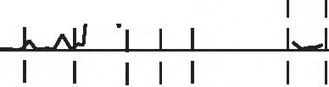

127
800
750
700
650
600
I I
U:U
1511
I I : I
I I
I_LI
8
,u...,
C-:'
I
I
371
I
I I I I
I
I I I
I
o-:
."l"i'!E-
60
:.";:::::':; f/J
.
o ą.
I 691
I
75
>"'
wól_!E
o,c:
t.ś
I
I
I
48a
I
I
I
I I I
I I I
I I I
I I I
c
.92
l"-
"'E
wE
I I
0.016
0.012 .rJ
i
I
I
I
I
:
.li!-
:
..
I I I I
l\rv,--,_)
I I
I'\) I I
I
I I
C
-mcE-
."c'
I I I
I I I
I
I I I
I
0.004
o.ooo
150
o
eCn.
I I
I
I I I I I
"'-I
I I I I I
I
I I I I
I I
1\1
.c
- 'E;;
I I I I
v--1
I
I I I I
l I
I I I I
I I I I
I I I
l'vl
I I
- •<O>lE-
I
I I I
I I I
100
cii E
o-
c-
ii
C
."c'
50
o
400
o
I
e^{N}n-^{O}><
I
I I I
I I I
I I I
I I I
I I I
"'
{\j
I
EN
ro E
I
I
I
I
I
I
I I
8..
I
E·c'iii' 300
lI I
<Il-
I
IIV'v\I
I
\.,..1I
I
1
1oilE·!-!1"E
-,
200
100
o
300
I
:::::W
I I
I I
C,:
::i o
C.
I
I I
......
I I
I
I I I I I I
I I I I I I
I I I I I I
I I I I I
I
<Il
"C"E'-
.c
t)
E
i-
;i
200
I
.c
"O-
I
a, O)
O•O
I I
"oO C
"C Cl
w-a,
.e,m
100
o
I
c. .o
I I
I
"O:;:::-
.,8..
o-
40
30
20
10
o
I1;1I I I
..
ro
"c:
-6;:
-o
00
I
I
...."C
I I I I I
"oO-".c'
-"'
30
20
o""
,: a,
- ·c O)
::i o
cii
'iii'
-:..
::,_c
aji=.
I
-"^{c}':;:
10
g
I.Avii
a-, i-c
4
10
18
6
8
Odległość - Distance [km]
Ryc. 3. Rozkład morfometrycznych i hydraulicznych parametrów oraz
ilości zdepono-
wanego drewna dla 89 stumetrowych segmentów Czarnego Dunajca
Fig. 3. Morphometric and hydraulic parametres of the Czarny Dunajec and the amount of stored wood shown for eighty-nine, 100-m long, investigated sections of the river

128
wy drewna (podcinanych brzegów) w wąskich, prostych odcinkach rzeki. Depozycji znacznych ilości grubego rumoszu drzewnego w rzece górskiej sprzyja natomiast obecność miejsc umożliwiających zakotwiczanie się płynącego drewna (Pieg ay i in. 1999; Gu r n e11 i in. 2000a, b; Za - wiej ska, Wyżga 2002). Należą do nich: czołowe partie łach śródko cytowych, opływane przez rozdzielający się nurt (fot. 6); szczytowe partie łach meandrowych, gdzie głębokość wody w czasie wezbrań jest stosun kowo mała; brzegi, a zwłaszcza czołowe partie kęp (fot. 2B); oraz wąskie kocyta przelewowe, w któcych może dochodzić do formowania się tam drzewnych, analogicznych do tych powstających w wąskich potokach górskich. Większe rzeki górskie może zatem cechować duże zróżnicowa nie ilości drewna zdeponowanego w ich poszczególnych odcinkach (zob. cyc. 3), odzwierciedlające zróżnicowanie morfologii kocyt (Pieg ay, Gu r - nell 1997).
Porównanie ilości grubego rumoszu drzewnego obecnego w alpej skiej rzece Dróme z oszacowaną dla dwudziestoletniego okresu wielko ścią dostawy do niej drewna z nadrzecznych lasów wskazuje na krótki, kilkuletni czas pozostawania rumoszu drzewnego w szerokiej rzece gór- skiej (Piegay i in. 1999). Najprawdopodobniej jest to łącznym wyni kiem:
- dużej mobilności drewna w takich rzekach, ułatwiającej jego od prowadzanie w dół biegu (Pieg ay i in. 1999);
- wynoszenia drewna w czasie wezbrań do obszarów zalewowych, gdzie podlega ono szybkiemu rozkładowi w warunkach subaeralnych;
- szybkiego rozkładu drewna drzew liściastych (Sed e11 i in. 1988), głównie dostarczanych do większych rzek;
- pozyskiwania drewna na opał z łatwo dostępnych kocyt więk szych rzek.
Podsumowując, należy stwierdzić, iż w źródliskowych odcinkach cie ków górskich depozycja grubego rumoszu drzewnego zachodzi w nieupo rządkowany sposób w miejscach dostawy powalonych drzew z brzegów cieków oraz zboczy dolin. W potokach górskich drewno jest preferencY.i nie przechwytywane w miejscach zwężeń kocyta, a charakterystyczną formą jego nagromadzeń są tamy drzewne. Natomiast w rzekach gór skich o szerokości kocyta większej od wysokości drzew porastających jego brzegi gruby rumosz drzewny jest zwykle deponowany w miejscach rozszerzania się kocyta i spadku zdolności transportowej rzeki, zwłasz cza przy obecności form korytowych i roślinności umożliwiających za kotwiczanie się spływającego drewna.
W miarę wzrostu wielkości cieków zwiększa się mobilność grubego rumoszu drzewnego, maleje natomiast przeciętny czas zalegania drewna w danym miejscu (odcinku) kocyta. Wzrostowi wielkości cieków górskich
129
towarzyszą także istotne zmiany charakteru deponowanego w nich ru moszu drzewnego. W wysoko położonych odcinkach cieków górskich ich brzegi są z reguły porośnięte drzewami iglastymi, cechującymi się kon centracją biomasy drewna w pojedynczym pniu. W rezultacie, dominu jącą formą grubego rumoszu drzewnego w źródliskowych odcinkach tych cieków są kłody, natomiast w większych potokach górskich oprócz po
jedynczych kłód mogą także występować cinkach cieków górskich strefy klimatu
zwały. W niżej położonych od umiarkowanego ich brzegi są
porośnięte krzewami i drzewami liściastymi, zatem dominującymi tu for
mami grubego rumoszu drzewnego są krzewy i drzewa oraz utworzone w wyniku ich agregacji zwały.
Wreszcie, wraz ze wzrostem wielkości cieków maleje ilość drewna przypadająca na jednostkę powierzchni ich kocyta (Va n n ot e i in. 1980; Fetherston i in. 1995). Na przykład, w źródliskowym odcinku Ka mienicy, o średniej szerokości 5 m, ilość zdeponowanego drewna wyno
siła 146 t • h a- powierzchni kocyta. W odległości kilku kilometrów od źródeł, gdzie szerokość potoku wynosiła około 16 m, stwierdzono 18 t drewna na 1 ha powierzchni kocyta. Natomiast w badanym odcinku Czarnego Dunajca, o średniej szerokości 52 m, na 1 ha powierzchni rzeki przypadało średnio około 8 t drewna. Zmniejszanie się jednostko wych ładunków drewna jest wynikiem wzrostu szerokości cieków, elimi nacji zboczy dolin jako źródeł dostawy powalonych drzew w przypadku większych cieków płynących płaskodennymi dolinami oraz wynoszenia w czasie wezbrań znacznej części dostarczonego do takich cieków drew na do ich obszarów zalewowych.
1
WPŁYW GRUBEGO RUMOSZU DRZEWNEGO NA FUNKCJONOWANIE GEOSYSIEMÓW CIEKÓW GóRSKICH
Gruby rumosz drzewny wywiera istotny wpływ na funkcjonowanie geo systemów cieków górskich (Gurnell i in. 1995). Przegradzanie mniej szych cieków tamami drzewnymi prowadzi do powstania schodowego profilu podłużnego kocyt (cyc. 1), z układem progów i towarzyszących im kotłów eworsY.inych (fot. 3) (Keller i in. 1995; Kaczka 1999b). Umoż liwiają one maksymalizowanie oporów przepływu i efektywne rozprasza nie energii wód wezbraniowych (Wo h 1 i in. 1997). W odcinku powyżej progu, o zmniejszonym spadku, woda płynie z mniejszą prędkością niż w kocycie o jednostajnym nachyleniu dna, natomiast energia kinetycz na wody spadającej z progu jest rozpraszana w wirach formujących się u podnóża progu. Skalę rozpraszania energii potoków górskich, związa nego z progami utworzonymi na tamach drzewnych, obrazuje dokonu jąca się na tych progach sumaryczna zmiana wysokości dna kocyt. Na
130
przykład, w dopływach Redwood Creek w północno-zachodniej Kalifami (cieki 2-3 rzędu) wynosi ona od kilku do ponad 50% całkowitej różnicy wysokości wzdłuż ich kocyt (Keller i in. 1995).
W rzekach górskich drzewa powalone do kocyta mogą powodować kierowanie nurtu w stronę przeciwległego brzegu i jego erozję (N a ka - mur a, Swa n s o n 1993), przyczyniając się do wzrostu krętości rzeki. Z kolei, depozycja drzew i dużych zwałów w obrębie kocyta powoduje dzielenie się nurtu i powstanie żwirowych odsypów (Abbe, Mon tg o - mery 1996), co może prowadzić do erozji brzegów rzeki i wzrostu sze rokości jej kocyta. Hydrauliczną konsekwencją zwiększenia się krętości i szerokości rzeki oraz powstania wielonurtowego układu kocyta jest natomiast wzrost oporów przepływu i zmniejszenie się średniej prędko ści przy danym natężeniu przepływu. Zdeponowany w kocycie rzeki górskiej gruby rumosz drzewny umożliwia efektywne rozpraszanie ener gii wód wezbraniowych (Gippel 1995) nawet, gdy nie powoduje on bezpośrednich skutków morfologicznych. Przykładowo, pomiary przepro wadzone w jednej z górskich rzek Oregonu wykazały, że kłody pokrywa jące mniej niż 2% powierzchni dna były odpowiedzialne za około połowę całkowitych oporów przepływu (Ma n g a, Kirch ner 2000).
W ciekach z grubym rumoszem drzewnym mniejsza część całkowitej energii wód wezbraniowych może być zatem wydatkowana na urucho mienie i transport materiału dennego, a uruchamianie materiału den nego wymaga tu większej całkowitej siły trakcyjnej (ang. ,,total shear stress") i zachodzi przy wyższych, rzadziej powtarzających się przepły wach niż w ciekach niezawierających drewna (Assan i, Petit 1995). W rezultacie, cieki te cechuje mniejsze natężenie transportu dennego i tendencja do akumulacji rumowiska skalnego. W wąskich ciekach przegrodzonych tamami drzewnymi materiał denny uruchomiony w da nym miejscu cieku jest zazwyczaj przemieszczany na niewielkie odległo ści, ulegając depozycji za niżej położonymi tamami (Mosley 1981). Depozycja materiału dennego po doprądowej stronie tam drzewnych umoż liwia akumulację znacznych ilości osadu; na przykład, w potokach Ka lifami, odwadniających porośnięte starodrzewem zlewnie górskie, obję tość zgromadzonego za tamami osadu odpowiada 100-150-krotnej wiel kości rocznego ładunku rumowiska wleczonego wynoszonego z tych zlewni (Keller i in. 1995). Ilustracji korzystnych warunków do akumulacji materiału dennego, stwarzanych przez gruby rumosz drzewny, dostar cza także porównanie objętości osadu zgromadzonego powyżej tam ak tywnych z objętością kotłów eworsyjnych formowanych poniżej tam. W badanych odcinkach górnego biegu Kamienicy w Gorcach objętość osadu powyżej tam kilkunastokrotnie przewyższa objętość osadu wyero dowanego z dna cieku przy formowaniu kotłów eworsY.inych. Wreszcie,
131
obecność licznych miejsc, w któcych możliwa jest akumulacja materiału dennego powoduje, re cieki zawierające rumosz drzewny mogą łatwo absorbować dure ilości gwałtownie dostarczanego rumowiska (np. w wy niku osuwisk, spływów gruzowych) i stopniowo uwalniać ten materiał w czasie późniejszych wezbrań do niższego odcinka (Keller i in. 1995).
Ekspecymentalne badania wykazały, re efektem usunięcia drewna z kocyta był kilkakrotny wzrost natęrenia transportu dennego przy okre ślonym przepływie, w porównaniu z sytuacją, gdy gruby rumosz drzew ny był obecny w kocycie (Smith i in. 1993), oraz wyprzątanie rumo wiska skalnego z dna cieku (He e de 1985). Długookresowym następ stwem tej różnej dynamiki transportu dennego w ciekach zawierających bądź pozbawionych grubego rumoszu drzewnego jest odmienny charak ter ich dna oraz spadku kocyta (M o n tg o me r y i in. 1996). Stwierdzo no, re wśród analizowanych górskich potoków w stanie Washington, odwadniających zlewnie o określonej wielkości, potoki zawierające drew no miały kocyto o mniejszym spadku i dnie wyścielonym żwirem, nato miast potoki, z któcych usuwano drewno, cechował większy spadek i skalne dno.
Gruby rumosz drzewny deponowany na łachach żwirowych przyczy nia się do ich utrwalania, zmniejszając prędkość przepływu wód wez braniowych, bezpośrednio osłaniając powierzchnie łach przed działaniem płynącej wody oraz ułatwiając depozycję drobnoziarnistego osadu i ko lonizację łach przez roślinność (Fet her st o n i in. 1995; Gu r n e11 i in. 2001). W rezultacie, na przykład w górnym biegu Kamienicy łachy porośnięte roślinnością stanowią ponad dwa razy większy procent wśród łach ze zdeponowanymi kłodami świerkowymi niż wśród łach bez gru bego rumoszu drzewnego (Kaczka 1999b).
Gruby rumosz drzewny wywiera istotny wpływ na formowanie się przegłębień w ciekach górskich. Badając górskie cieki Kaliforni stwier dzono (K e 11 er i in. 1995), re w ich źródliskowych odcinkach niemal wszystkie przegłębienia były związane z obecnością drewna w kocycie; w ciekach 3-4 rzędu ilość przegłębień uformowanych pod wpływem gru bego rumoszu drzewnego była mniejsza, przekraczała jednak połowę wszystkich przegłębień. Natomiast w badanych przez E.G. Robisona i L. Bes c h tę (1990b) ciekach 1-4 rzędu na Alasce, odwadniających górskie zlewnie porośnięte starodrzewem, od 40 do 75% wszystkich prze głębień było związanych z obecnością drewna w korytach. Ponadto, w ciekach z grubym rumoszem drzewnym przegłębienia są gęściej roz mieszczone wzdłuż kocyta niż w ciekach niezawierających drewna i w większości tych pierwszych cieków przeciętna odległość pomiędzy kolejnymi przegłębieniami (odniesiona do szerokości kocyta) jest tym mniejsza, im większa ilość drewna została zdeponowana w kocycie
132
(Montgomery i in. 1995). Częściowym wyjaśnieniem większego za gęszczenia przegłębień może być fakt, że progom utworzonym na ta mach drzewnych towarzyszą nie tylko przegłębienia wyerodowane po ich zaprądowej stronie (kotły eworsyjne - fot. 3), lecz często również prze głębienia powstałe po doprądowej ich stronie w wyniku spiętrzenia wody przez tamę (fot. 4) (Thompson 1995).
Obecność drewna w ciekach zwiększa zróżnicowanie prędkości wody zarówno w profilu podłużnym, jak i w przekroju kocyt (Gippel 1995). Tamy częściowe powodują zawężenie nurtu i zwiększenie prędkości wody w nurcie oraz powstanie miejsc wolno płynącej, a niekiedy stojącej wo dy po zaprądowej stronie przeszkód. Tamy aktywne i związane z nimi progi są natomiast przyczyną zwiększenia różnic prędkości wody w profilu podłużnym cieku. To zwiększone zróżnicowanie hydrauliczne cieków umo żliwia efektywne rozsortowywanie materiału dennego, z drobniejszymi osadami deponowanymi w przegłębieniach formowanych po doprądowej stronie tam aktywnych i grubszymi składanymi na bystrzach i w ko tłach eworsyjnych (Thompson 1995).
Podsumowując, deponowany w ciekach górskich gruby rumosz drzew- ny wywiera istotny wpływ na:
morfologię cieków,
hydraulikę ich przepływów wezbraniowych,
zdolność cieków do akumulacji materiału dennego, a w konsekwen cji na natężenie jego transportu i charakter dna cieków.
ZNACZENIE GRUBEGO RUMOSZU DRZEWNEGO
DIA FUNKCJONOWANIA EKOSYSIEMÓW CIEKÓW GóRSKICH
Drewno powalonych drzew pełni kilka istotnych funkcji w kształtowaniu ekosystemów wodnych w ciekach górskich (Sed e11 i in. 1988; Gu r - n e11 i in. 1995; Lo frot h 1998), czego odzwierciedleniem jest dobrze rozpoznany fakt, iż cieki zawierające rumosz drzewny cechuje większa różnorodność, większa ilość osobników i biomasa bezkręgowców i cyb niż cieki niezawierające drewna (H ar m o n i in. 1986 i cytowane tam prace). Jedną z tych funkcji jest zwiększanie fizycznej różnorodności siedlisk w ciekach. Jest ono wynikiem stwarzania przez gruby rumosz drzewny fizycznych barier dla przepływu wody, spowalniania transportu i zatrzymywania materiału dennego, większego zróżnicowania głębokości i prędkości wody wzdłuż i w przekroju kocyta, a także większego zagęsz czenia i zwiększonych rozmiarów oraz stabilności przegłębień w ciekach zawierających drewno. Duże zróżnicowanie prędkości wody w obrębie kocyt odgcywa kluczową rolę w formowaniu się stref dna pokrytych
133
przemytym żwirem, które są miejscami wylęgu ryb (składania i inkuba cji ikcy). Przegłębienia stanowią natomiast refugia umożliwiające rybom przetrwanie okresów niżówek, w strefie klimatu umiarkowanego zwłasz cza zimowych, w czasie których płytsze obszary cieków mogą przemar zać aż do dna.
Nagromadzenia drewna mogą tworzyć siedliska w ciekach, stano wiąc podłoże, na któcym mogą się osiedlać rozmaite bezkręgowce, oraz tworząc osłonę przed drapieżnikami dla ryb, wykorzystujących przegłę bienia wytworzone wokół i pod tymi nagromadzeniami jako miejsca że rowania i odpoczynku. Nagromadzenia drewna są także wykorzystywane jako miejsca bytowania przez bobry, wydry oraz larwy salamandry.
Zdeponowane w ciekach drewno jest także wykorzystywane jako po karm przez wiele grup organizmów, których skład zmienia się w miarę postępującego rozkładu drewna. Niska wartość odżywcza drewna, w po równaniu na przykład z liśćmi drzew, jest równoważona stabilnością i długotrwałością tego źródła pożywienia.
I wreszcie, przy obecności tam drzewnych, zwałów oraz licznych przegłębień utworzonych w wyniku hydraulicznego oddziaływania grube go rumoszu drzewnego, możliwe jest efektywne zatrzymywanie w cie kach liści i szpilek drzew oraz drobnego detrytusu organicznego (Bi 1- b y, Likens 1980), wykorzystywanych jako pokarm przez wiele grup wodnych organizmów.
Gruby rumosz drzewny wywiera także istotny wpływ na formowanie się lądowych ekosystemów związanych z ciekami górskimi. Zdeponowa ne w obszarach zalewowych i na łachach żwirowych drewno stwarza osłonę dla roślinności zielnej i siewek drzew przed niszczącym działa niem wód wezbraniowych, umożliwiając zasiedlenie tych obszarów przez roślinność i sukcesję lasu (Fetherston i in. 1995). Konsekwencją tej osłonowej roli rumoszu drzewnego jest stwierdzona przez G.P. Ma 1a n - son a i D.R. Bu tł er a (1990) zależność ilości gatunków roślin zasie dlających łachy żwirowe w rzece górskiej od ilości zdeponowanego na łachach drewna. Napławione drewno wierzb i topoli odgcywa szczególną rolę w przekształcaniu żwirowych łach śródkorytowych w kępy porośnię te lasem łęgowym; w sprzyjających warunkach wilgotnościowych drewno to może się ukorzeniać i wypuszczać pędy, formując inicjalne stadia kęp (ang. ,,pioneer islands") i umożliwiając sukcesję lasu łęgowego w miejscach, w których kiełkujące z nasion siewki drzew mogłyby być łatwo zniszczone przez wody wezbraniowe (Gurnell i in. 2001).
134
UWAGI KOŃCOWE
Omówione w artykule wyniki badań dokumentują korzystny wpływ, jaki gruby rumosz drzewny wywiera na funkcjonowanie geo- i ekosystemów cieków górskich. W niektórych krajach, zwłaszcza w Wielkiej Brytanii i USA, rozpoznanie tego wpływu umożliwiło sformułowanie praktycznych zaleceń, zmierzających do poprawy gospodarki wodnej prowadzonej w ciekach odwadniających zalesione zlewnie (zob. Gregory, Davies 1992; Gurnell i in. 1995). Zalecane działania obejmują: usuwanie z cieków jedynie mniejszych, niestabilnych fragmentów drewna, zanie chanie wycinki drzew w przylegających do koryt pasach nadrzecznego lasu, tak aby mogły one funkcjonować jako źródło dostawy grubego
rumoszu drzewnego (Br ag g, Ker s h ner
1999), a także sztuczne
umieszczanie w ciekach kłód w tych odcinkach, w których ich natural na dostawa jest niewystarczająca. Realizowane programy sztucznego umieszczania kłód w ciekach górskich rzeczywiście wywołują korzystne zmiany ich funkcjonowania, takie jak wzrost głębokości i zmniejszenie średniej prędkości przepływu oraz efektywne zatrzymywanie w korytach materiału mineralnego i materii organicznej (Wa 11ac e i in. 1995).
W polskich realiach najlepsza wydaje się „strategia nieingerencji", sprowadzająca się do zaniechania usuwania drewna powalonych drzew z cieków wszędzie tam, gdzie jego obecność w korytach nie stwarza bezpośredniego zagrożenia powodziowego dla zabudowy i infrastruktury w dnach dolin. Efektywne zatrzymywanie materiału dennego w ciekach i przeciwdziałanie pogłębianiu się koryt przez gruby rumosz drzewny może być szczególnie istotne w karpackiej części dorzecza górnej Wisły. W XX wieku karpackie dopływy Wisły wcięły się bowiem w swych dol nych i środkowych biegach o 1,3-3,8 m, a w drugiej połowie stulecia szybkie pogłębianie się koryt zaznaczyło się także w ich górnych bie gach (Wy żga, Lach 2002). Spowodowało to ujawnienie się wielu zja wisk niekorzystnych dla gospodarki i środowiska. Dlatego też możliwość zahamowania lub nawet odwrócenia dotychczasowego trendu zmian pio nowego położenia koryt rzek karpackich - przynajmniej w ich górnych biegach - bez konieczności wykonywania kosztownych prac hydrotech nicznych zasługuje na wnikliwą uwagę.
1 Instytut Ochrony Przyrody PAN Al. A. Mickiewicza 33
PL 31-120 Kraków
2 Uniwersytet Śląski Wydział Nauk o Ziemi ul. Będzińska 60
PL 41-200 Sosnowiec
135
3 Uniwersytet Jagielloński
Instytut Geografii i Gospodarki Przestrzennej ul. Grodzka 64
PL 31-044 Kraków
LITERATURA
Abbe T.B.. Montgomery D.R.. 1996. Lwge woody debris jams. chwmel hydraulics and habitat fonnation in lwge rivers. Reguł. Rivers: Res. and Mgmt 12. 201-221.
As san i A.A. Petit F.. 1995. Logjwn e.ffects on bed-load mobility from experiments conducted in a small gravel-bed forest ditch. Catena 25. 117-126.
Biłby R.E.. Likens G.E.. 1980. Importance of organie debris dwns in the structure and Junction of strewn ecosystems. Ecology 61. 1107-1113.
Biłby R.E.. Ward J.W.. 1989. Changes in characteristics and Junction of woody debris with increasing size of strewns in western Washington. Trans. Am. Fish. Soc. 118. 368-378.
Bragg D.C.. Kershner J.L.. 1999. Coarse woody debris in riparian zones. Journ. of Forestry 97(4). 30-35.
Church M..
P. Calow. Fetherston
1992. Channel morphology and typology [in:] The Rivers Handbook. ed.
G.E. Petts. Blackwell. 1. 126-143.
K.L.. Naiman R.J.. Biłby RE. 1995. Large woody debris. physical
process. and riparian forest development in montane river networks of the Pacific Northwest. Geomorphology 13. 133-144.
Gi pp e1 C.. 1995. Environmental hydraulics of large rivers. Journ. Environ. Engrg. 121. 388-395.
Gregory K.J.. Davies R.J.. 1992. Coarse woody relation to river channel management in woodland Mgmt 7. 117-136.
Gregory K.J.. Gurnell AM.. Hill C.T.. 1985. The
woody debris in streams and
debris in stream channels in areas. Reguł. Rivers: Res. and
pennanence of debris dwns re
lated to river channel processes. Hydrol. Sci. Journ. 30. 371-381.
Gu r n e11 AM.. 1998. The hydrogeomo,phological e.ffects of beaver dwn-building acti vity. Progr. Phys. Geogr. 22. 167-189.
Gurnell AM.. Gregory K.J.. Petts G.E.. 1995. The role of coarse woody debris in forest aquatic habitats: implications for management. Aquatic Conserv.: Marine and Freshwater Ecosystems 5. 143-166.
Gurnell AM.. Petts G.E.. Harris N.. Ward J.V.. Tockner K.. Edwards P.J.. Kollmann J.. 2000a. Large wood retention in river channels: The case of the Fiume Tagliamento. Italy. Earth Surf. Processes Landforms 25. 255-275.
Gurnell AM.. Petts G.E.. Hannah D.M.. Smith B.P.G.. Edwards P.J.. Kol lmann J.. Ward J.V.. Tockner K.. 2000b. Wood storage within the active zone of a large European gravel-bed river. Geomorphology 34. 55- 72.
Gurnell AM.. Petts G.E.. Hannah D.M.. Smith B.P.G.. lmann J.. Ward J.V.. Tockner K.. 2001. Riparian formation along the gravel-bed Fiume Tagliamento. Italy. Landforms 26. 31-62.
Edwards P.J.. Kol vegetation and island Earth Surf. Processes
Harman M.E.. Franklin J.F.. Swanson F.J.. Sollins P.. Gregory S.V.. Lat tin J.D.. Anderson N.H.. Cline S.P.. Aumen N.G.. Sedell J.R.. Lien kaemper G.W.. Cromack K.. Cummins K.W.. 1986. Ecology ofcoarse woody debris in temperate ecosystems. Advances in Ecol. Res. 15. 133-302.
136
Heede B.H.. 1985. Channel aqjustments to the removal of log steps: An experiment in a mountain stream. Environ. Management 9. 427-432.
Kaczka R.J.. 1999a. The role of coarse woody debris in fluvial processes dwing the flood of the July 1997. Kamienica Łącka valley. Beskidy Mountains. Poland. Stud. Geomorph. Carp.-Balcan. 33. 117-130.
Kaczka R.J.. 1999b. Rola kłód w kształtowaniu systemu fluwialnego i związanych z nim biocenoz (Kamienica. Gorce) [w:] Interdyscyplinarność w badaniach dorzecza. red. W. Chełmicki. J. Pociask-Karteczka. Kraków. 245-251.
Kaczka R.J.. 2002a. Rola kłód w modelowaniu koryt potoków górskich w Europie Środkowej. maszynopis pracy doktorskiej. Archiwum Wydziału Nauk o Ziemi Uni wersytetu Śląskiego. Sosnowiec.
Kaczka R.J.. 2002b. Kłody jako przejaw bezpośredniego oddziaływania lasu na koryta potoków górskich. Przykłady z Europy Środkowej [w:] Roślinność a procesy erozji. transportu i depozycji. red. K. Klimek. K. Kocel. Sosnowiec. 51-55.
Keller E.A.. MacDonald A..Tally T.. Merri t debris on channel morphology and sediment Redwood Creek. northwestern California, US 1-29.
N.J.. 1995. Effects of large organie storage in selected tributaries of Geol. Surv. Prof. Paper 1454-P.
Keller E.A.. Swanson F.J.. 1979. E.tfects of large organie materiał on channel form and fluvial processes. Earth Surf. Processes 4. 361-380.
Keller E.A.. Tally T.. 1979. Effects of large organie debris on channel form and fluvial processes in the coastal redwood environment [in:] Aąjustments of the F1uvial System. ed. D.D. Rhodes. G.P. Williams. Binghamton. 169-197.
Lofroth E.. 1998. The dead wood cycle [in:] Conservation biology principles for fores ted landscapes. ed. J. Voller. S. Harrison. Vancouver. 185-214.
Malanson G.P.. Butler D.R.. 1990. Woody debris. sediment. and riparian vegeta tion of a subalpine river, Montana, U.S.A.. Arctic and Alpine Research 22. 183-194.
Manga M.. Kirchner J.W.. 2000. Stress partitioning in streams by large woody debris. Water Res. Research 36. 2373-2379.
Montgomery D.R.. Abbe T.B.. Buffington J.M.. Peterson N... Schmidt K.M.. Stock J.D.. 1996. Distribution of bedrock and alluvial channels in fores ted mountain drainage basins. Nature 381. 587-589.
Montgomery
1995. Pool
Mos 1ey M.P..
D.R.. Buffington J.M.. Smith R.D.. Schmidt K.M.. Pess G..
spacing in forest channels. Water Res. Research 31. 1097-1105. 1981. The influence of organie debris on channel morphology and
bedload transport in a New Zealand forest stream. Earth Surf. Processes Land forms 6. 571-579.
Nakamura F.. Swanson F.J.. 1993. E.tfects of coarse woody debris on morphology
and sediment storage of a
Processes Landforms 18. N a kam ur a F.. Swanson
mountain stream system in western Oregon. Earth Surf. 43-61.
F.J.. 1994. Distribution of coarse woody debris in
a mountain stream. western Cascade Range. Oregon. Canad. Journ. Forest Res. 24. 2395-2403.
Petts G.E.. 1990. Forested river corridors: a lost resource [in:] Water, Engineering and Lanscape; Water Control and Landscape Transformation in the Modem Period. ed.
D. Cosgrove. G. E. Petts. Belhaven Press. London. 12-34.
Pieg ay H.. Gur ne11 A.M.. 1997. Large woody debris and river geomo,phological pattem: examples from S.E. France and S. England. Geomorphology 19. 99-116. Piegay H.. Thevenet A.. Citterio A..1999. Input. storage and distribution of large woody debris along a mountain river continuum. the Dróme River, France.
Catena 35. 19-39.
137
Richmond A.D.. Fausch K.D.. 1995. Chw-acteristics and fW1ction of lw-ge woody debris in subalpine Rocky Mountain streams in northem Colorado. Canad. Journ. Fish. Aquat. Sci. 52. 1789-1802.
Robison E.G.. Beschta R.L.. provide cow-se woody debris Robison E.G.. Beschta R.L..
1990a. Identi.fying trees in ripw-ian areas that can to strewns. Forest Science 36. 790-801.
1990b. Coarse woody debris and channel mo,pho
logy interactions for undisturbed strewns in southeast Alaska. U.S.A.. Earth Surf. Processes Landforms 15. 149-156.
Sedell J.R.. Bisson P.A.. Swanson F.J.. Gregory S.V.. 1988. What we know about large trees that fall into streams and rivers [in:] From the Forest to the Sea: a Story of Fallen Trees. ed. C. Maser. R.F. Tarrant. J.M. Trappe. J.F. Franklin. USDA Forest Serv. Gen. Techn. Rep. 229 Portland. 47-81.
Smith R.D.. Sidle R.C.. Porter P.E.. Noel J.R.. 1993. E.ffects on bedload trans port of experimental removal of woody debris from a forest gravel-bed strewn. Earth Surf. Processes Landforms 18. 455-468.
Thevenet A..Citterio A..Piegay H.. 1998. A new sment of large woody debris accumulations on highly two French piedmont rivers). Reguł. Rivers: Res. and
methodology for the asses modifled rivers (exwnple of Mgmt 14. 467-483.
Thompson D.M.. 1995. The e.ffects of lw-ge organie debris on sediment processes and strewn mo,phology in Vermont. Geomorphology 11. 235-244.
Vannote R.L.. Minshall G.W.. Cummins K.W.. Sedell J.R.. Cushing C.E.. 1980. The river continuum concept. Canad. Journ. Fish. Aquat. Sci. 37. 130-137.
Van Sickle J.. Gregory S.V.. 1990. Modelling inputs of large woody debris to streams from falling trees. Canad. Journ. Forest Res. 20. 1593-1601.
Wallace J.B.. Webster J.R.. Meyer J.L.. 1995. Influence of log additions on physical and biotic chw-acteristics of a moW1tain strewn. Canad. Journ. Aquat. Sci. 52. 2120-2137.
Wahl E.. Madsen S.. MacDonald L.. 1997. Chw-acteristics of log and clast bed steps in step-pool streams of Northwestem Montana. U.S.A.. Geomorphology 20. 1-10.
Wyżga B.. Lach J .. 2002. Współczesne wcinanie się rzek karpackich - przyczyny. środowiskowe efekty i środki zw-adcze. Probl. Zagosp. Ziem Górskich 48. 23-29.
Za wiej ska J.. Wyżga B.. 2002. Uww-W1kowania depozycji grubego rumoszu drzew nego w szerokiej rzece górskiej na przykładzie Czw-nego DW1qjca. VI Zjazd Geo morfologów Polskich. Środowiska górskie - ewolucja rzeźby. Jelenia Góra. 11-14 września 2002. 141-142.
Bartłomiej Wyżga. Ryszard J. Kaczka. Joanna Zawiejska
LARGE WOODY DEBRIS IN MOUNTAIN STREAMS - ACCUMULATION 1YPES. DEPOSITIONAL CONDITIONS AND ENVIRONMENTAL SIGNIFICANCE
Summary
Thepaper reports on results from the studies concerning trees and shrubs fallen into mountain streams and rivers. Fallen trees. shrubs and their larger fragments are termed large woody debris. Logs. shrubs and whole trees. jams and stumps are the types of large wood accumulations found in channels. Wood is delivered to the channels of mountain
138
strearns and rivers as a result of snag disintegration, blowdown of trees and bank cutting, by avalanches, debris flows and landslides as well as due to timber harvesting and beaver activity,
In small headwater strearns, fallen trees are retained in places of their delivery to the channels, this resulting in a random pattern of wood deposition, In larger streams, wood is preferentially deposited in narrow channel sections and debris darns become the characteristic form of wood accumulation, In contrast, in mountain rivers wider than the height of trees growing on the banks, wood is preferentially deposited in wide channel sections where the transporting ability of flood flows is reduced,
Large woody debris exerts a significant influence on the morphology of mountain strearns and rivers, on their potential for in-channel sediment storage and on the hydrau lics of their flood flows, Wood also influences the functioning of aquatic ecosystems by increasing habitat diversity, providing habitat for many groups of invertebrates, fish and beavers, acting as a food source for many invertebrates and increasing the retention of organie matter in the channels, The beneficial impact of large woody debris on biotic and abiotic functions of fluvial systems should be taken into account in the management of mountain streams and rivers,
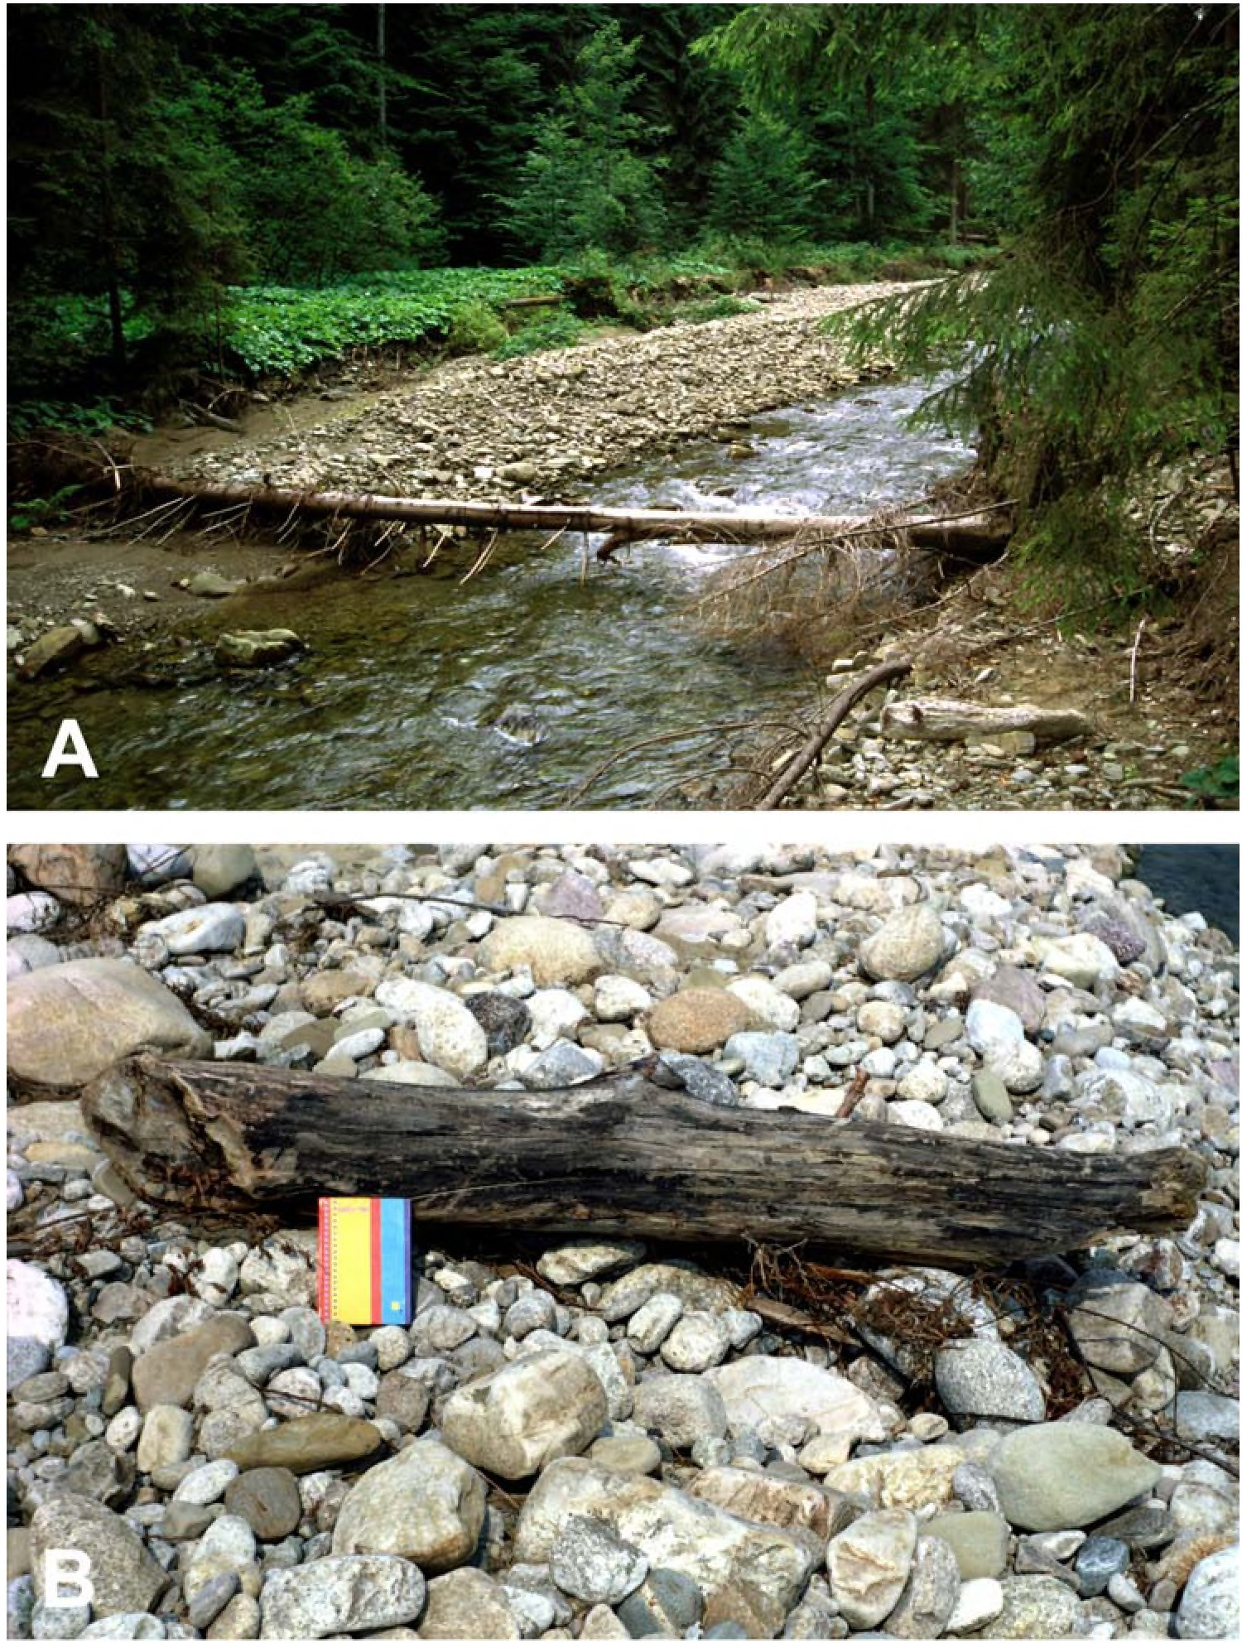
Fot. 1. Przykłady form grubego rumoszu drzewnego. A, B - kłody
Photo 2. Examples of the accumulation types oflarge woody debris. A, B - logs
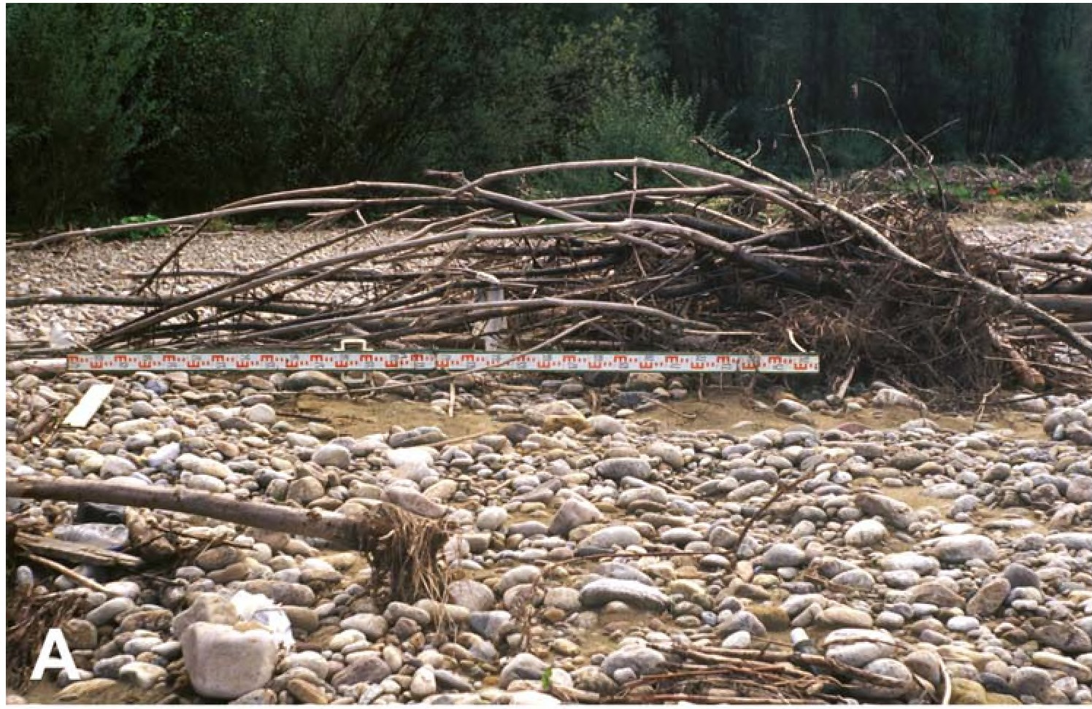
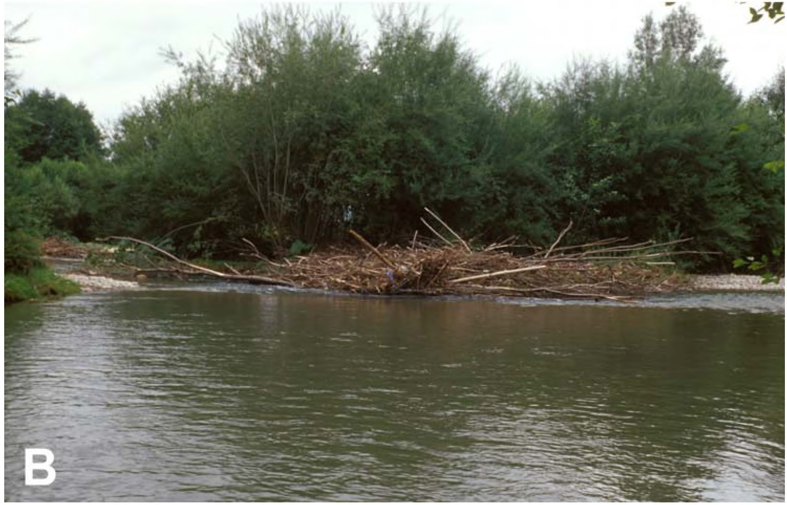
Fot. 2. Przykłady form grubego rumoszu drzewnego. A- krzewy, B - zwał Photo 2. Examples of the accumulation types oflarge woody debris. A- shmb, B - jam
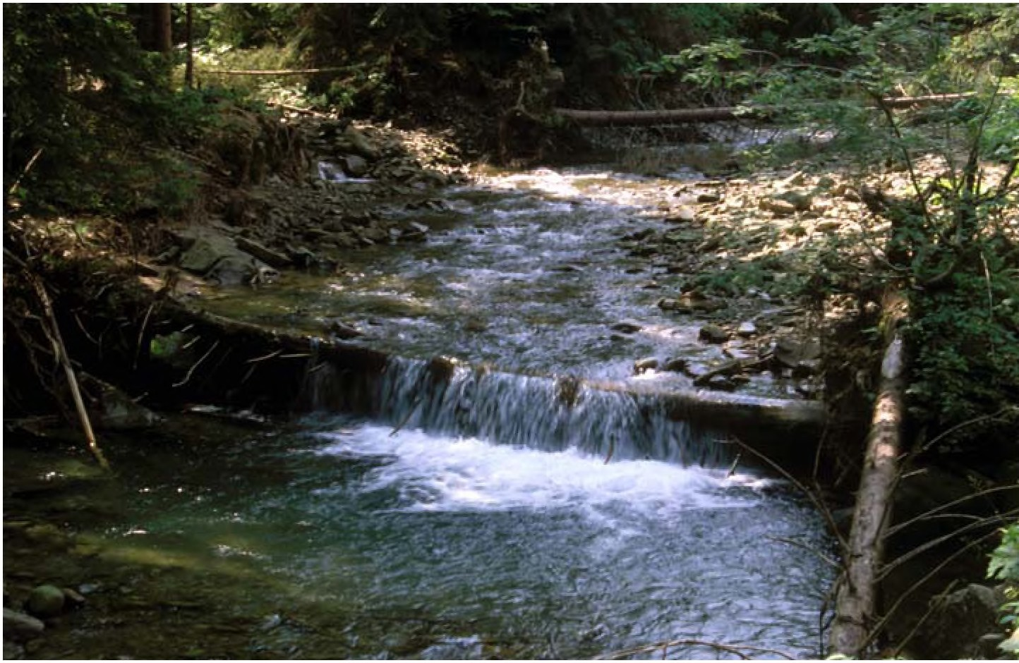
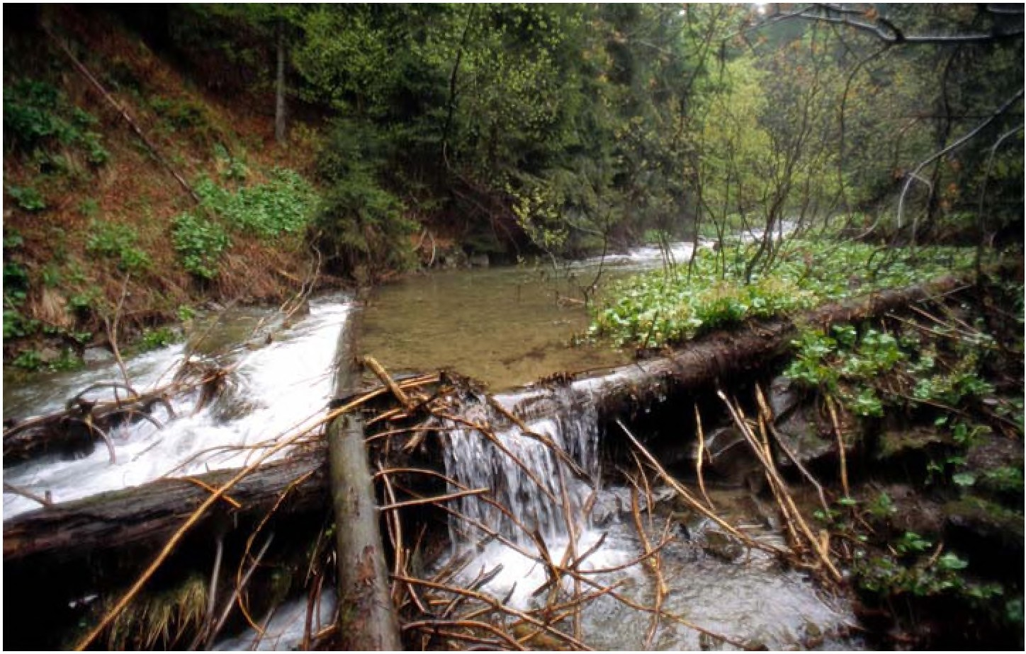
Fot. 3. Próg utworzony na kłodzie świerkowej i kocioł eworsyjny w korycie Ka mienicy
Photo 2. Step formed on a spmce log with a plunge pool on its downstream side in the channel of Kamienica Stream
Fot. 4. Przegłębienie utworzone za tamą aktywną w korycie Kamienicy Photo 4. Pool formed behind an active dam in the channel of Kamienica Stream
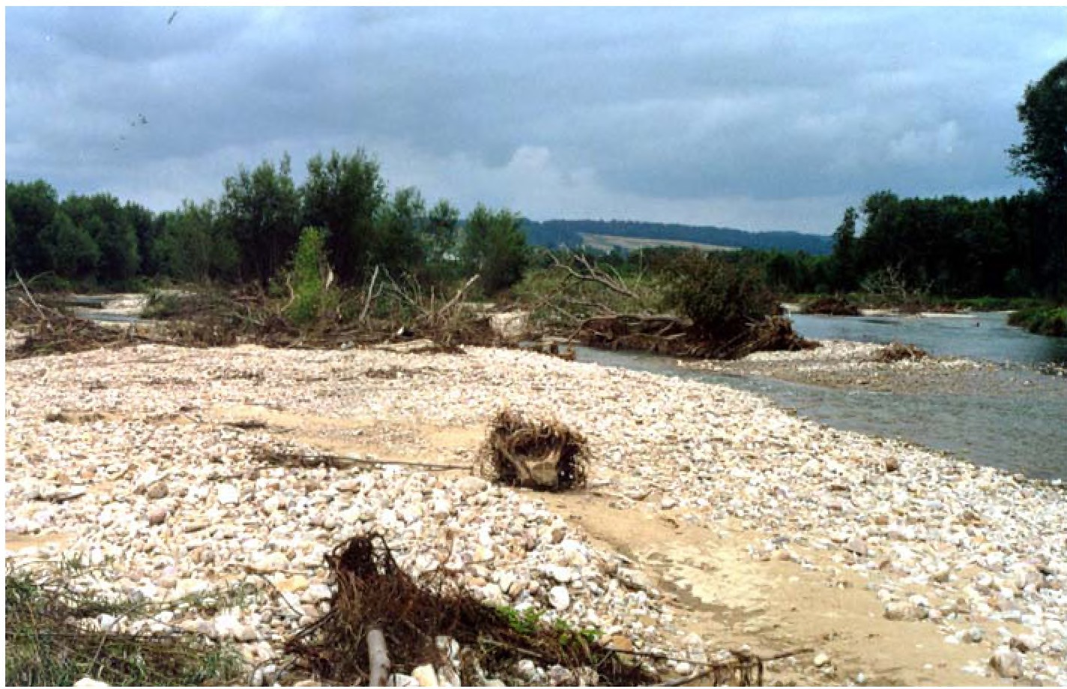
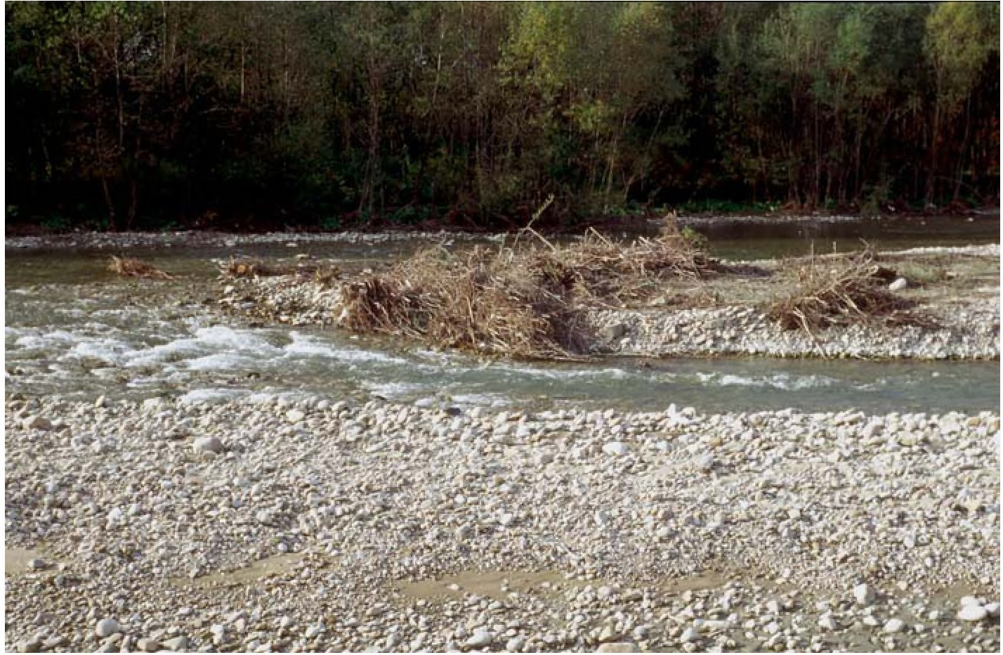
Fot. 5. Gruby rumosz drzewny w szerokim wielonurtowym odcinku Czarnego Dunajca
Photo 5. Accumulations of large woody debris in a wide, multi-thread section of the Czamy Dunajec River
Fot. 6. Zwal drewna utworzony w czołowej partii łachy śródkorytowej w Czarnym Dunajcu
Photo 6. Wood jam formed at the head of a mid-channel bar in the Czamy Dunajec River

